**Лихобабин Иван Дмитриевич**

**27.01.1916 - 26.04.1994**

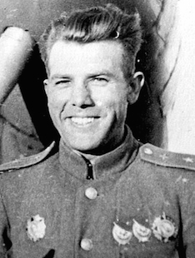**Л**ихобабин Иван Дмитриевич - заместитель командира 72-го гвардейского истребительного авиационного полка 5-й гвардейской истребительной авиационной дивизии 11-го истребительного авиационного корпуса 3-й воздушной армии 1-го Прибалтийского фронта, гвардии майор.  
  
Родился 14 (27) января 1916 года в селе Ширяево ныне Калачеевского района Воронежской области в семье крестьянина. Русский. Член ВКП(б)/КПСС с 1942 года. Окончил 7 классов, сдал экстерном за рабфак, а затем учился в техникуме советской торговли и аэроклубе.  
  
В Красной Армии с 1939 года. В 1940 году окончил военно-авиационную школу пилотов.  
  
Участник Великой Отечественной войны с ноября 1941 года. Сражался на Северо-Западном, 1-м и 2-м Прибалтийских, 2-м и 3-м Белорусских фронтах.  
  
Заместитель командира 72-го гвардейского истребительного авиационного полка (5-я гвардейская истребительная авиационная дивизия, 11-й истребительный авиационный корпус, 3 я воздушная армия, 1-й Прибалтийский фронт) гвардии майор Иван Лихобабин к августу 1944 года произвел 276 боевых вылетов, в 45 воздушных боях лично сбил 17 и в группе 9 самолетов противника.  
  
**У**казом Президиума Верховного Совета СССР от 26 октября 1944 года за образцовое выполнение боевых заданий командования на фронте борьбы с немецко-фашистскими захватчиками и проявленные при этом мужество и героизм, гвардии майору Ивану Дмитриевичу Лихобабину присвоено звание Героя Советского Союза с вручением ордена Ленина и медали «Золотая Звезда» (№ 4168).  
  
Всего за годы войны И.Д. Лихобабин совершил 321 успешный боевой вылет, провёл более 60 воздушных боёв, уничтожил 30 вражеских самолётов лично и 9 в группе с товарищами. За это время он освоил истребители: МиГ-3, «Харрикейн», «Яки» различных типов.  
  
После войны отважный летчик продолжал службу в ВВС СССР. В 1951 году окончил Военно-воздушную академию. С 1962 года полковник И.Д. Лихобабин — в отставке. Жил в городе Одинцово Московской области. Скончался 26 апреля 1994 года. Похоронен на Лайковском кладбище в Одинцово.  
  
Награждён орденом Ленина, пятью орденами Красного Знамени, орденами Александра Невского, Отечественной войны 1-й степени, Красной Звезды, медалями, а также орденом Красного Знамени Монгольской Народной Республики.  
  
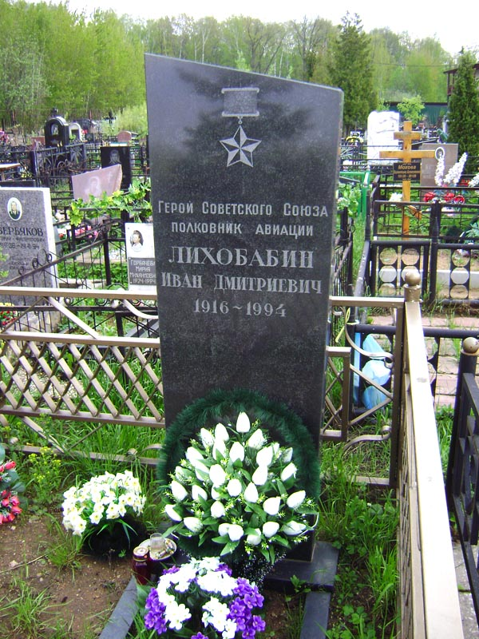Именем Героя названа школа в селе Ширяево.

Надгробный памятник. Установлен на Лайковском кладбище в городе Одинцово Московской области (участок 40). Фото Валерия Воробьёва, 8.05.2012.

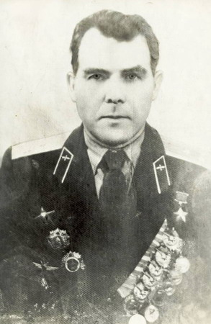 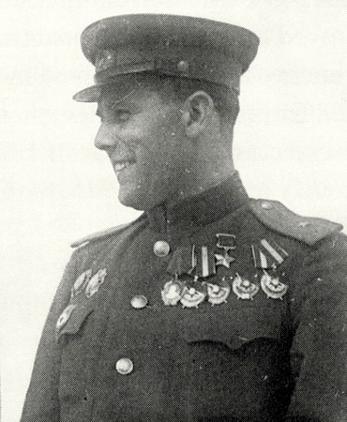

Фото Лихобабина И.Д. взято из сети Интернет.

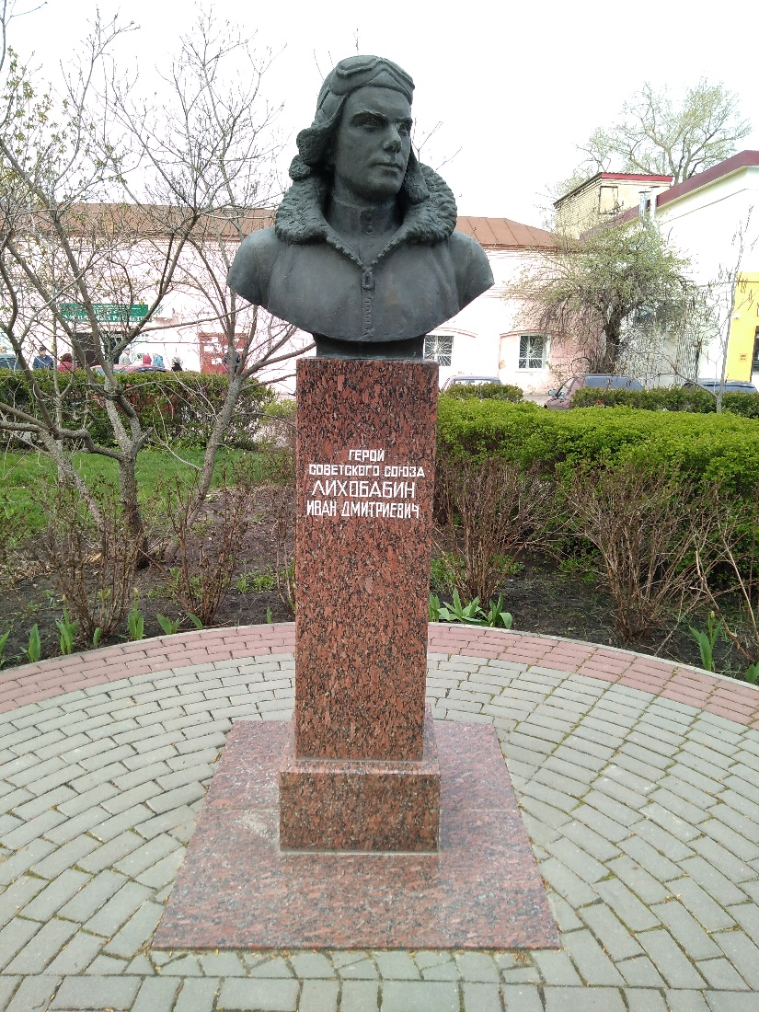Бюст Лихобабина И.Д. расположен на Алее Славы в г.Калач Воронежской области.

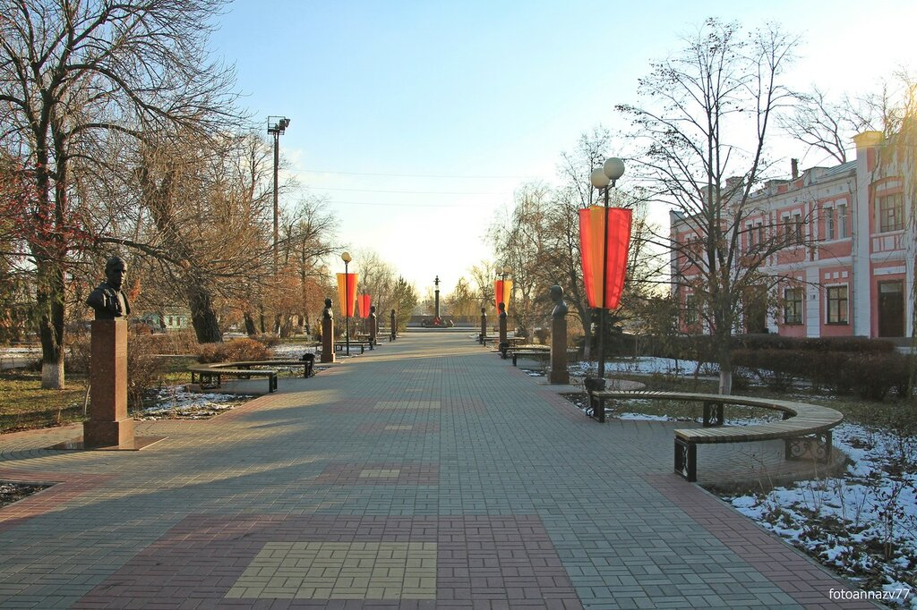

Аллея Славы в г.Калач Воронежской области , общий вид.